Informatyka, kl. 2a Piątek, 19 czerwca 2020
Temat: Kot na wakacjach – programujemy w Scratchu.
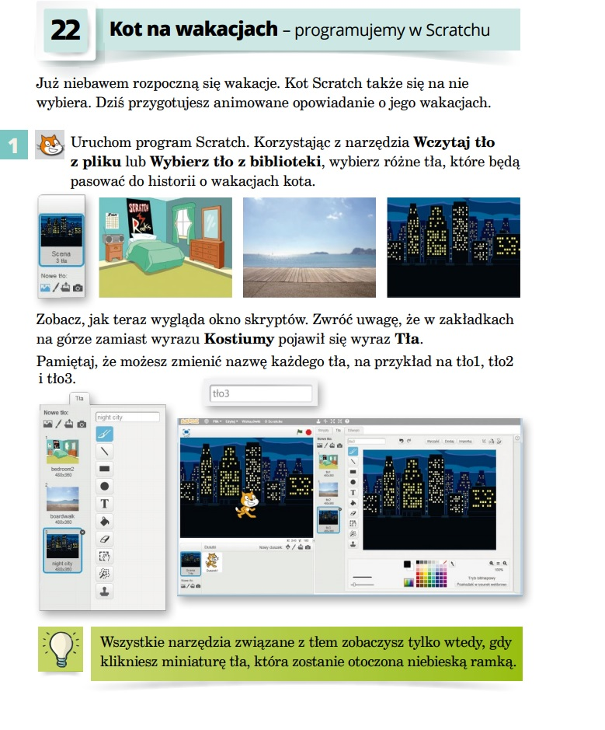
Wejdź na stronę: https://scratch.mit.edu/projects/editor/?tutorial=getStartedi i postępuj według instrukcji poniżej. 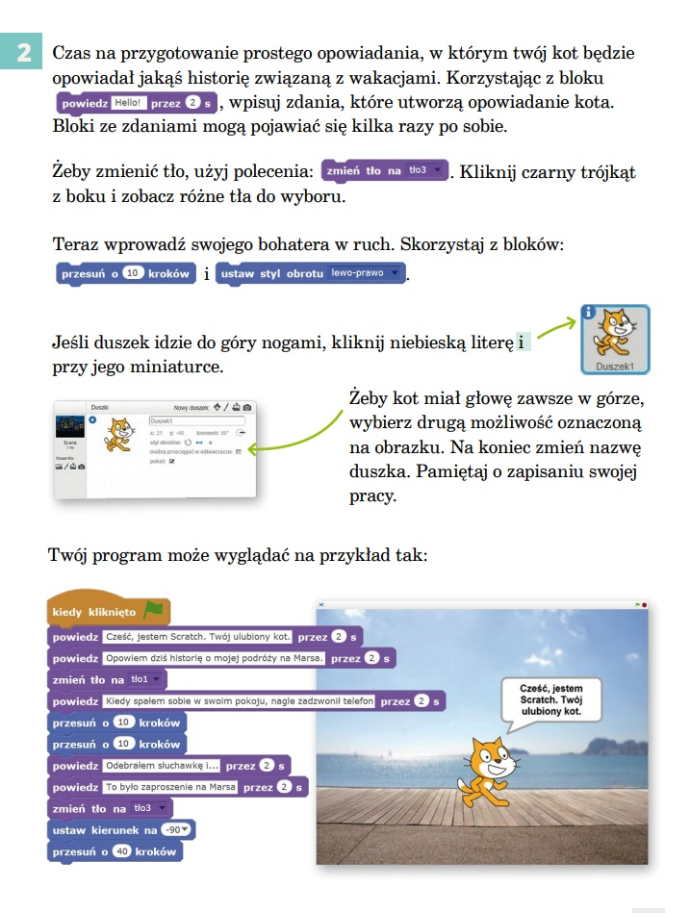

Miłej zabawy
Aldona Omen-Wrzesińska

